附件2

面试流程

1.签到。候考会议室于5月30日（周一）14点40分正式开启，考生应于14点30分前使用2号机位加入候考会议室进行签到（真实姓名加入并开启视频），如超时视为放弃面试资格。
2.抽签。考生签到后，工作人员按照考生签到顺序核对考生身份信息（考生将身份证持于胸前正对屏幕）并进行面试顺序抽签，完成抽签的考生要按照抽到号码修改名称（例：1号考生），修改名称操作如下：
第一步：签到后点击“成员”；第二步：点击本人头像；
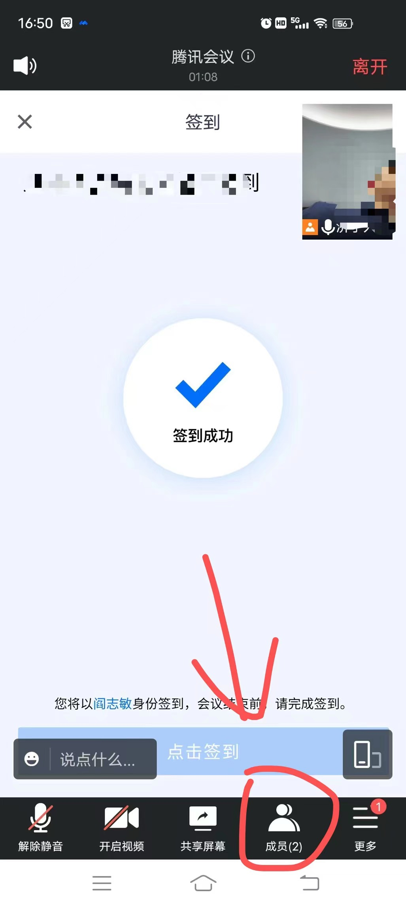
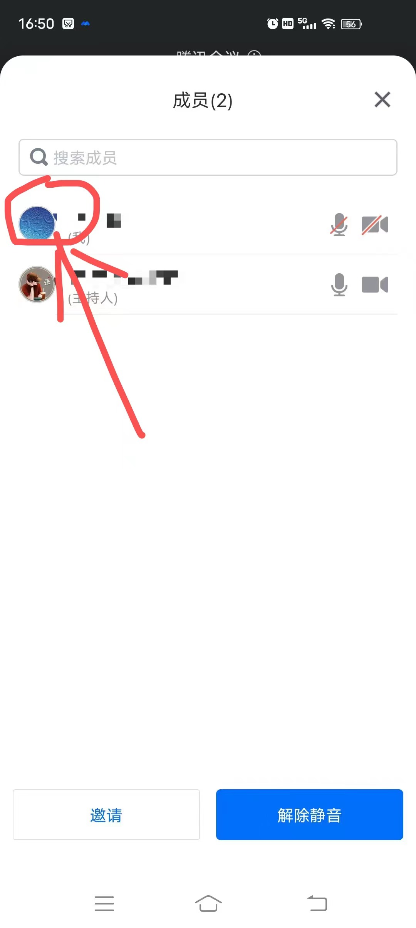

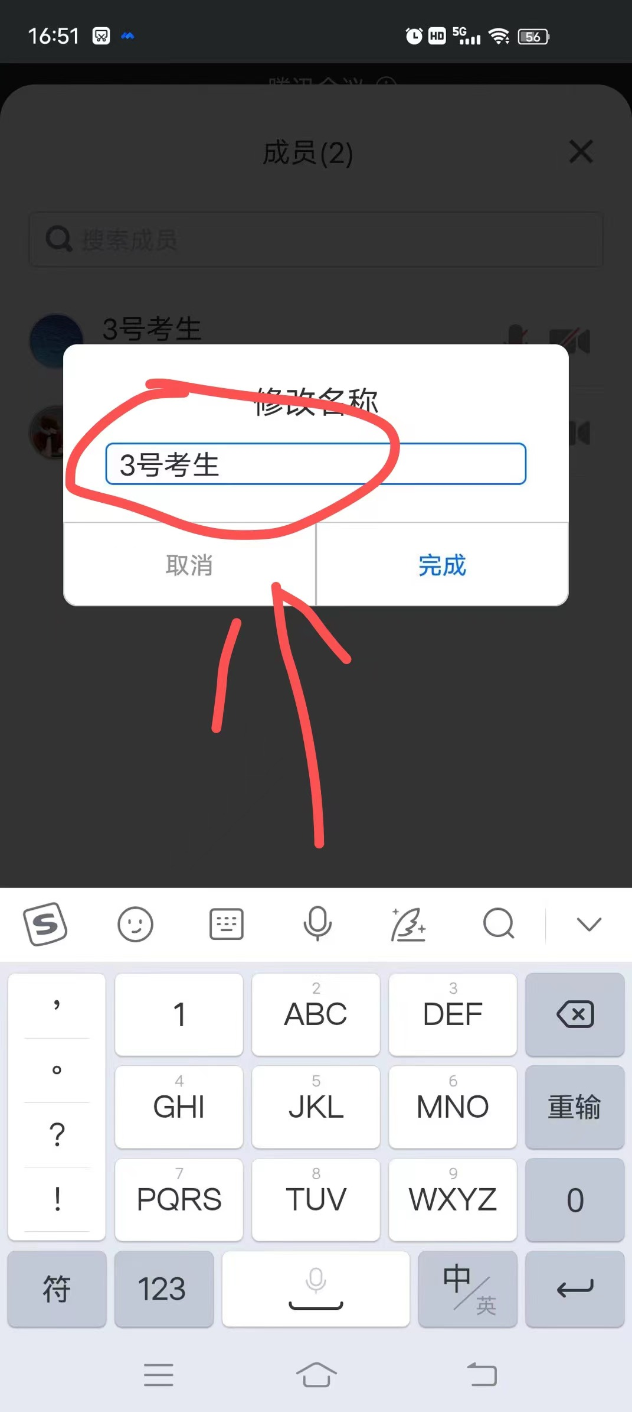
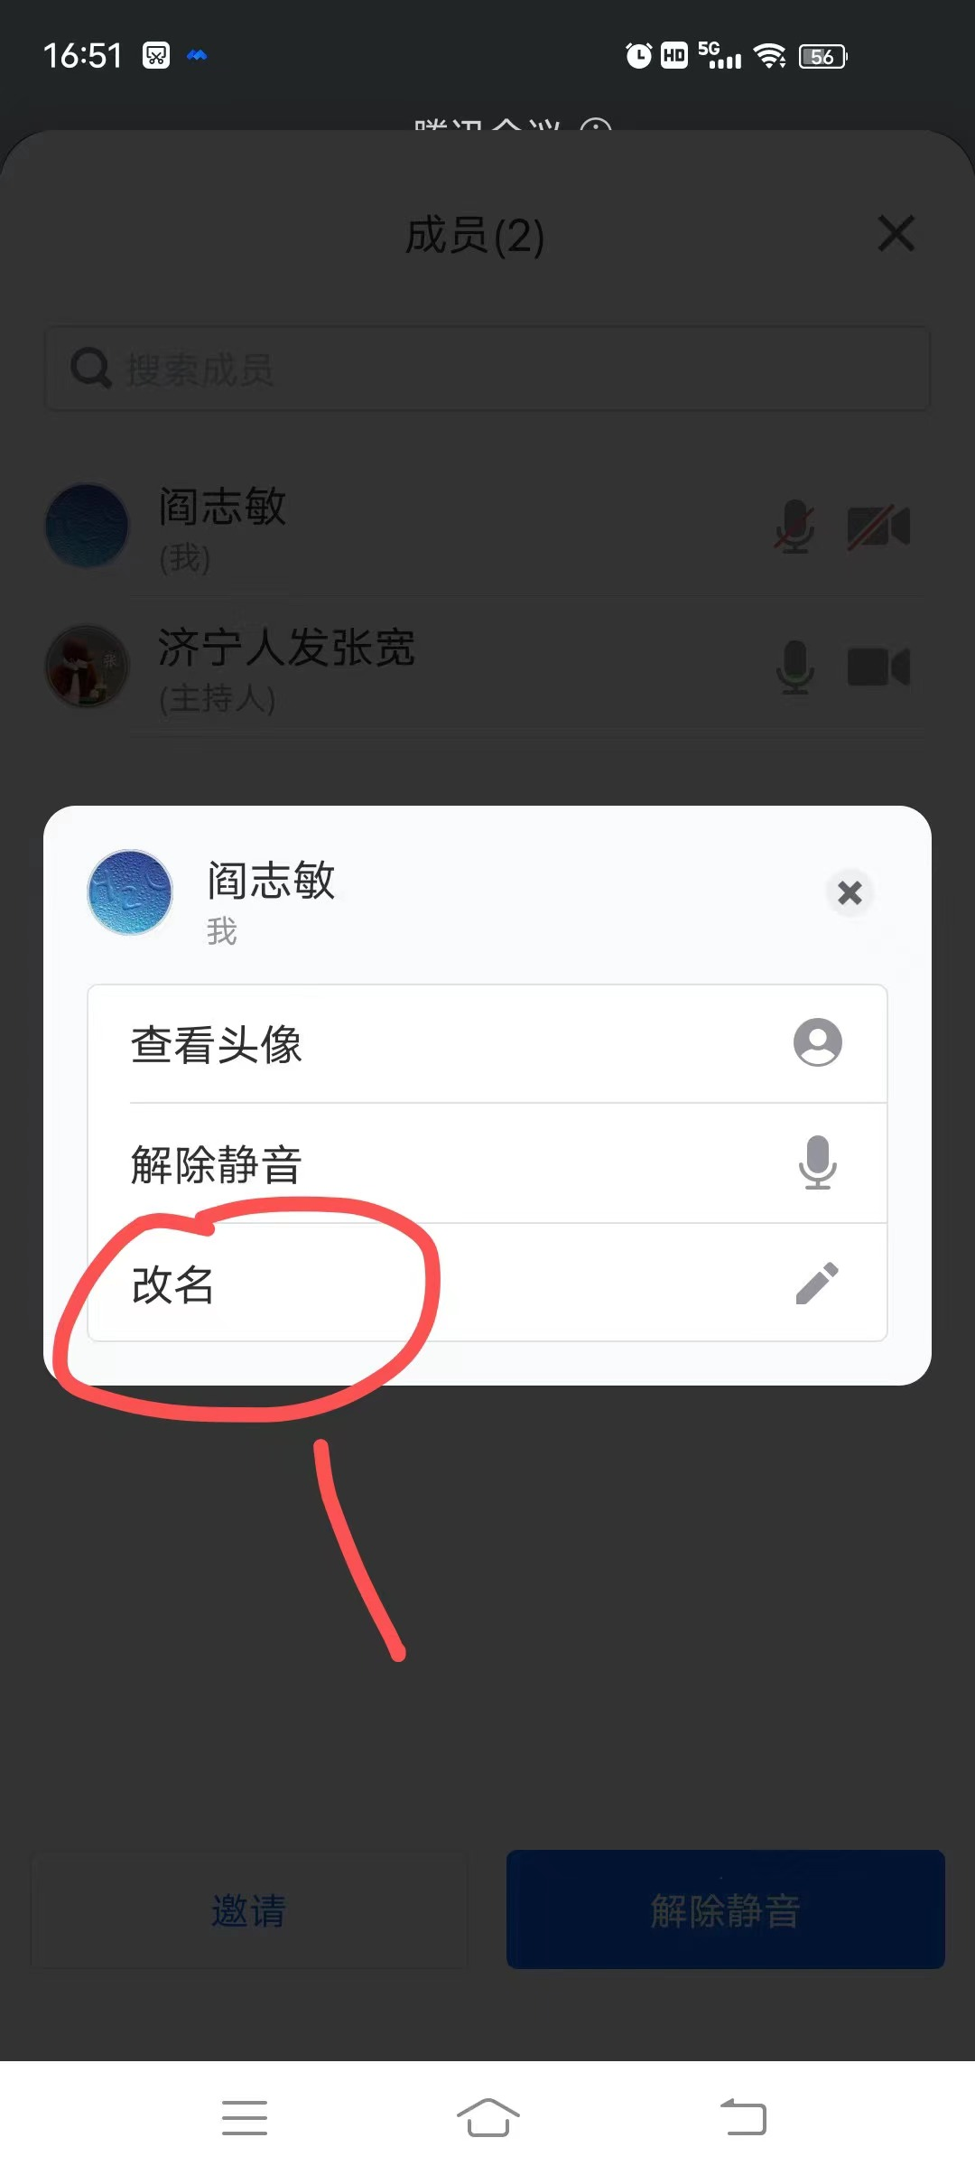

第三步：点击“改名”；第四步：按照要求改名。
完成改名后，考生2号机位须按照“双机位”要求摆放，在候考室直至考试结束。
3.候考。下午15时，工作人员通知所有考生使用1号机位加入面试会议等候室（1号机位名称与2号机位名称一致，均为抽签顺序号码），考生在面试会议室等候。
4.面试。工作人员按照抽签顺序号码邀请考生进入面试会议室（考生被邀请进入会议室要第一时间主动开启视频，否者视为放弃面试资格），读题员口述面试题目，考生开始作答，考试时间15分钟（含准备时间），工作人员将在考生答题时间结束前1分钟进行提醒。
5.面试结束。工作人员将考生移至面试等候室，面试组邀请下一位考生进入面试会议室。
6.宣布成绩。全部考生面试结束后，工作人员邀请所有考生统一进入面试会议室，考官宣读成绩，考生离场。

